Лабораторная работа на тему «Моделирование счетчиков, регистров, ОЗУ»

Целью лабораторной работы является моделирование работы цифровых счетчиков, регистров, ОЗУ.

Содержание задания

Счетчиком называют устройство, сигналы на выходе которого отображают число импульсов, поступивших на счетный выход. Триггер может служить примером простейшего счетчика. Такой счетчик считает до двух. Счетчик, образованный цепочкой из m триггеров, может подсчитать в двоичном коде 2^{m} импульсов. Каждый из триггеров такой цепочки называют разрядом счетчика. Число m определяет количество разрядов двоичного числа, которое может быть записано в счетчик. Число K_{cч}=2^{m} называют коэффициентом (модулем) счета.
Информация снимается с прямых и (или) инверсных выходов всех триггеров. В паузах между входными импульсами триггеры сохраняют свои состояния, т. е. счетчик запоминает число входных импульсов.
Нулевое состояние всех триггеров принимается за нулевое состояние счетчика в целом. Остальные состояния складываются по числу поступивших входных импульсов. Когда число входных импульсов N_{вх}>K_{cч} происходит переполнение, после чего счетчик возвращается в нулевое состояние и цикл повторяется. Коэффициент счета, таким образом, характеризует число входных импульсов, необходимое для одного цикла и возвращения в исходное состояние.
Счетчики различаются числом и типами триггеров, способами связей между ними, кодом, организацией счета и другими показателями. Цифровые счетчики классифицируются по следующим параметрам:
- Коэффициент счета – двоичные; двоично-десятичные или с другим основанием счета; с произвольным постоянным и переменным (программируемым) коэффициентом счета;
- Направление счета – суммирующие, вычитающие и реверсивные;
- Способ организации внутренних связей – с последовательным, параллельным или комбинированным переносом, кольцевые.
Классификационные признаки независимы и могут встречаться в различных сочетаниях: например, суммирующие счетчики бывают как с последовательным, так и с параллельным переносом, могут иметь двоичный, десятичный и иной коэффициент счета.
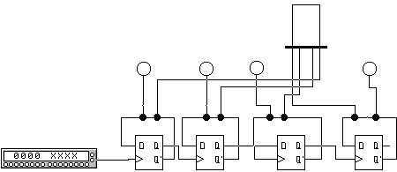Схема четырехразрядного двоичного счетчика с последовательным переносом на D – триггерах приведена на рисунке.

На вход счетчика подаются импульсы с выхода синхросигналов генератора слова, которые генерируются при каждом нажатии клавиши STEP . Каждый триггер счетчика осуществляет деление на 2, сигнал переноса передается последовательно от одного разряда к другому. Состояние разрядов счетчиков в двоичном коде индицируются логическим пробником (индикатором), а в десятичном – семисегментным индикатором.
Смоделируйте приведенную выше схему и проанализируйте работу счетчика.

Регистры – устройства для временного хранения и преобразования информации в виде много разрядных двоичных чисел. Регистры наряду со счетчиками и запоминающими устройствами являются наиболее распространенными устройствами цифровой техники. При сравнительной простоте регистры обладают большими функциональными возможностями. Они используются в качестве управляющих и запоминающих устройств, генераторов и преобразователей кодов, счетчиков, делителей частоты, узлов временной задержки. Элементами структуры регистров являются триггеры D- или JK- типа с динамическим или статическим управлением. Одиночный триггер может запоминать (регистрировать) один разряд (бит) двоичной информации. Такой триггер можно считать одноразрядным регистром. Занесение информации в регистр называют операцией ввода или записи. Выдача информации к внешним устройствам характеризует операцию вывода или считывания. Запись информации в регистр не требует его предварительного обнуления.
Все регистры в зависимости от функциональных свойств подразделяются на две категории – накопительные (регистры памяти, хранения) и сдвигающие. В свою очередь, сдвигающие регистры делятся по способу ввода и вывода информации на параллельные и последовательно-параллельные и комбинированные, по направлению передачи (сдвига) информации – на однонаправленные и реверсивные.
На рисунке показана схема простейшего четырехразрядного регистра на D – триггерах, в котором информация заносится последовательно, начиная с младшего разряда.
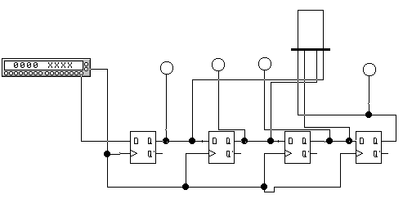
Смоделируйте приведенную схему и проанализируйте работу регистра. Запишите в регистр информацию в соответствии с вариантом.

Вариант | Информацию, которую необходимо записать
1 | «0001»
2 | «0010»
3 | «0011»
4 | «0100»
5 | «0101»
6 | «0110»
7 | «0111»
8 | «1000»
9 | «1001»
10 | «1010»
11 | «1011»
12 | «1100»
13 | «1101»
14 | «1110»

Оперативные запоминающие устройства (ОЗУ) являются неотъемлемой частью микропроцессорных систем различного назначения. ОЗУ делятся на два класса: статические и динамические. В статических ОЗУ запоминание информации производится на триггерах, а в динамических – на конденсаторах емкостью 0,5 пФ. Длительность хранения информации в статических ОЗУ не ограничена, тогда как в динамических ОЗУ она ограничена временем саморазряда конденсатора, что требует специальных средств регенерации и дополнительных затрат времени на этот процесс.
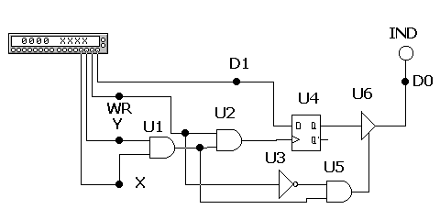

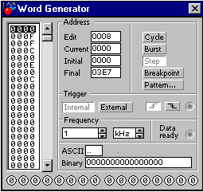

На рисунке показана ячейка статического ОЗУ на D-триггере и вспомогательных логических элементах. Информационный вход ячейки подключен к шине данных D1 одного из разрядов, ее выход – к соответствующей шине D0 через элемент с тремя состояниями U6. Ячейка выбирается сигналами Y=1, X=1, поступающими с дешифратора адреса. При записи в ячейку памяти на D1 устанавливается 1 или 0,на входе WR/RD’ – сигнал 1, в результате чего срабатывают элементы 2И U1, U2. Положительный перепад сигнала с элемента U2 поступает на тактовый вход D-триггера U4 и в нем записывается 1 или 0 в зависимости от уровня сигнала на его D-входе. При чтении на входе WR/RD’ устанавливается 0, при этом срабатывают элементы U1,U3,U5 и на вход РАЗРЕШЕНИЕ ВЫХОДА буферного элемента U6 поступает разрешающий сигнал, в результате чего сигнал с Q-выхода D-триггера передается на разрядную шину D0, состояние которой индицируется логическим пробником IND. Для проверки функционирования ячейки памяти используется генератор слова, выходной код которого соответствует указанным режимам работы ячейки.
Заметим, что запоминающие устройства статического типа отличаются высоким быстродействием и в компьютерах используются в качестве так называемой кэш-памяти.
Смоделируйте и проанализируйте работу ОЗУ, схема которого приведена выше.

Содержание отчета

- Титульный лист по форме.
- Название, цель работы.
- Схемы моделирования.
- Результаты моделирования в форме временных диаграмм с указание единиц измерения и значений переменных.
- Выводы.

